

**Об утверждении регламента государственной услуги "Выдача заключения о нуждаемости в санаторно-курортном лечении"**

***Утративший силу***

Постановление акимата Западно-Казахстанской области от 29 октября 2019 года № 277. Зарегистрировано Департаментом юстиции Западно-Казахстанской области 30 октября 2019 года № 5851. Утратило силу постановлением акимата Западно-Казахстанской области от 20 апреля 2020 года № 75

      Сноска. Утратило силу постановлением акимата Западно-Казахстанской области от 20.04.2020 № 75 (вводится в действие со дня первого официального опубликования).

      Руководствуясь Законами Республики Казахстан от 23 января 2001 года "О местном государственном управлении и самоуправлении в Республике Казахстан", от 15 апреля 2013 года "О государственных услугах", акимат Западно-Казахстанской области ПОСТАНОВЛЯЕТ:

      1. Утвердить регламент государственной услуги "Выдача заключения о нуждаемости в санаторно-курортном лечении" согласно приложению к настоящему постановлению.

      2. Государственному учреждению "Управление здравоохранения Западно-Казахстанской области" (Н. Беркингали) обеспечить государственную регистрацию данного постановления в органах юстиции, его официальное опубликование в Эталонном контрольном банке нормативных правовых актов Республики Казахстан и в средствах массовой информации.

      3. Контроль за исполнением настоящего постановления возложить на заместителя акима Западно-Казахстанской области Конысбаеву Б.Т.

      4. Настоящее постановление вводится в действие по истечении десяти календарных дней после дня первого официального опубликования.

|  |  |
| --- | --- |
| *Аким Западно-Казахстанской области* | *Г. Искалиев* |

|  |  |
| --- | --- |
|  | Приложение к постановлению акимата Западно-Казахстанской области от 29 октября 2019 года № 277 |

**Регламент государственной услуги**  
**"Выдача заключения о нуждаемости в санаторно-курортном лечении"**

**1. Общие положения**

      1. Государственная услуга "Выдача заключения о нуждаемости в санаторно-курортном лечении" (далее - государственная услуга).

      Государственная услуга оказывается организациями здравоохранения (далее – услугодатель) в соответствии со стандартом государственной услуги "Выдача заключения о нуждаемости в санаторно-курортном лечении", утвержденного приказом Министра здравоохранения и социального развития Республики Казахстан от 27 апреля 2015 года №272 "Об утверждении стандартов государственных услуг в области здравоохранения" (зарегистрирован в Реестре государственной регистрации нормативных правовых актов № 11304) (далее – Стандарт).

      Прием заявлений и выдача результатов оказания государственной услуги осуществляется через услугодателя.

      2. Форма оказания государственной услуги: бумажная.

      3. Результат оказания государственной услуги: санаторно-курортная карта, выданная по форме 072/у, (далее – санаторно-курортная карта), утвержденной приказом исполняющего обязанности Министра здравоохранения Республики Казахстан от 23 ноября 2010 № 907 "Об утверждении форм первичной медицинской документации организаций здравоохранения" (зарегистрирован в Реестре государственной регистрации нормативных правовых актов № 6697) (далее - Приказ).

      4. Государственная услуга оказывается физическим лицам (далее - услугополучатель) бесплатно.

      5. График работы услугодателя – с понедельника по пятницу с 9.00 часов до 18.30 часов с перерывом на обед с 13.00 часов до 14.30 часов, кроме выходных и праздничных дней согласно Трудовому законодательству Республики Казахстан от 23 ноября 2015 года.

**2. Описание порядка действий структурных подразделений (работников) услугодателя в процессе оказания государственной услуги**

      6. Основанием для начала процедуры (действия) по оказанию государственной услуги является предоставление услугополучателем документов, предусмотренных пунктом 9 Стандарта (далее пакет документов), при непосредственном обращении к услугодателю.

      7. Содержание каждой процедуры (действия), входящей в состав процесса оказания государственной услуги, длительность его выполнения:

      1) врач-терапевт, врач общей практики, врач-педиатр (далее - врач) проверяет полноту представленных документов:

      в случае представления неполного пакета документов, или установления недостоверности документов и (или) данных (сведений), содержащихся в них отказывает в приеме документов;

      в случае представления полного пакета документов оформляет санаторно-курортную карту в санаторий с указанием результатов проведенных исследований и c учетом общих противопоказаний, согласно Стандарту организации оказания медицинской реабилитации населению Республики Казахстан, утвержденного приказом Министра здравоохранения Республики Казахстан от 27 декабря 2013 года № 759 (зарегистрирован в Реестре государственной регистрации нормативных правовых актов № 9108) (далее – Приказ) и выдает услугополучателю, в течение 40 (сорока) минут.

      Результат – выдает санаторно-курортную карту и направляет услугополучателя к заведующему отделения;

      2) заведующий отделения подписывает санаторно-курортную карту и направляет услугополучателя к медицинскому регистратору (далее – регистратор) в течение 5 (пяти) минут.

      Результат - подписывает санаторно-курортную карту и направляет услугополучателя к регистратору;

      3) регистратор регистрирует, ставит печать услугодателя и выдает санаторно-курортную карту услугополучателю.

      Результат - выдача санаторно-курортной карты услугополучателю.

**3. Описание порядка взаимодействия структурных подразделений (работников) услугодателя в процессе государственной услуги**

      8. Перечень структурных подразделений (работников) услугодателя, которые участвуют в процессе оказания государственной услуги:

      1) врач;

      2) заведующий отделения;

      3) регистратор.

      9. Подробное описание последовательности процедур (действий) взаимодействия структурных подразделений (работников) услугодателя в процессе оказания государственной услуги отражается в справочнике бизнес-процессов оказания государственной услуги согласно приложению к настоящему регламенту государственной услуги "Выдача заключения о нуждаемости в санаторно-курортном лечении".

      10. Обжалование решений, действий (бездействий) услугодателя и (или) его должностных лиц по вопросам оказания государственных услуг осуществляется в соответствии с главой 3 Стандарта.

|  |  |
| --- | --- |
|  | Приложение к регламенту государственной услуги "Выдача заключения о нуждаемости в санаторно- курортном лечении" |

**Справочник бизнес-процессов оказания государственной услуги**  
**"Выдача заключения о нуждаемости в санаторно-курортном лечении"**

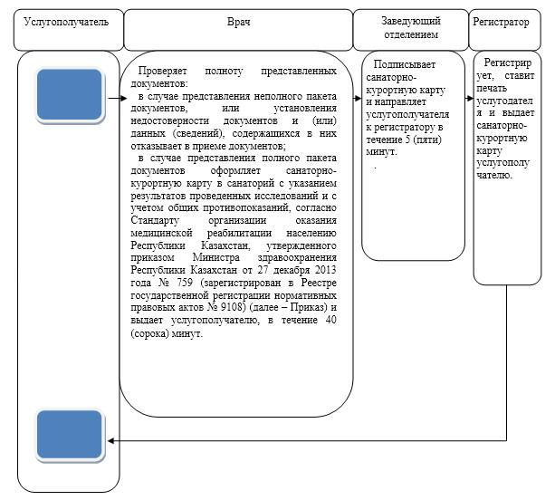

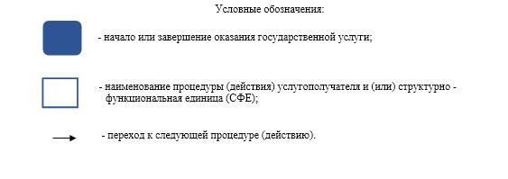

© 2012. РГП на ПХВ «Институт законодательства и правовой информации Республики Казахстан» Министерства юстиции Республики Казахстан